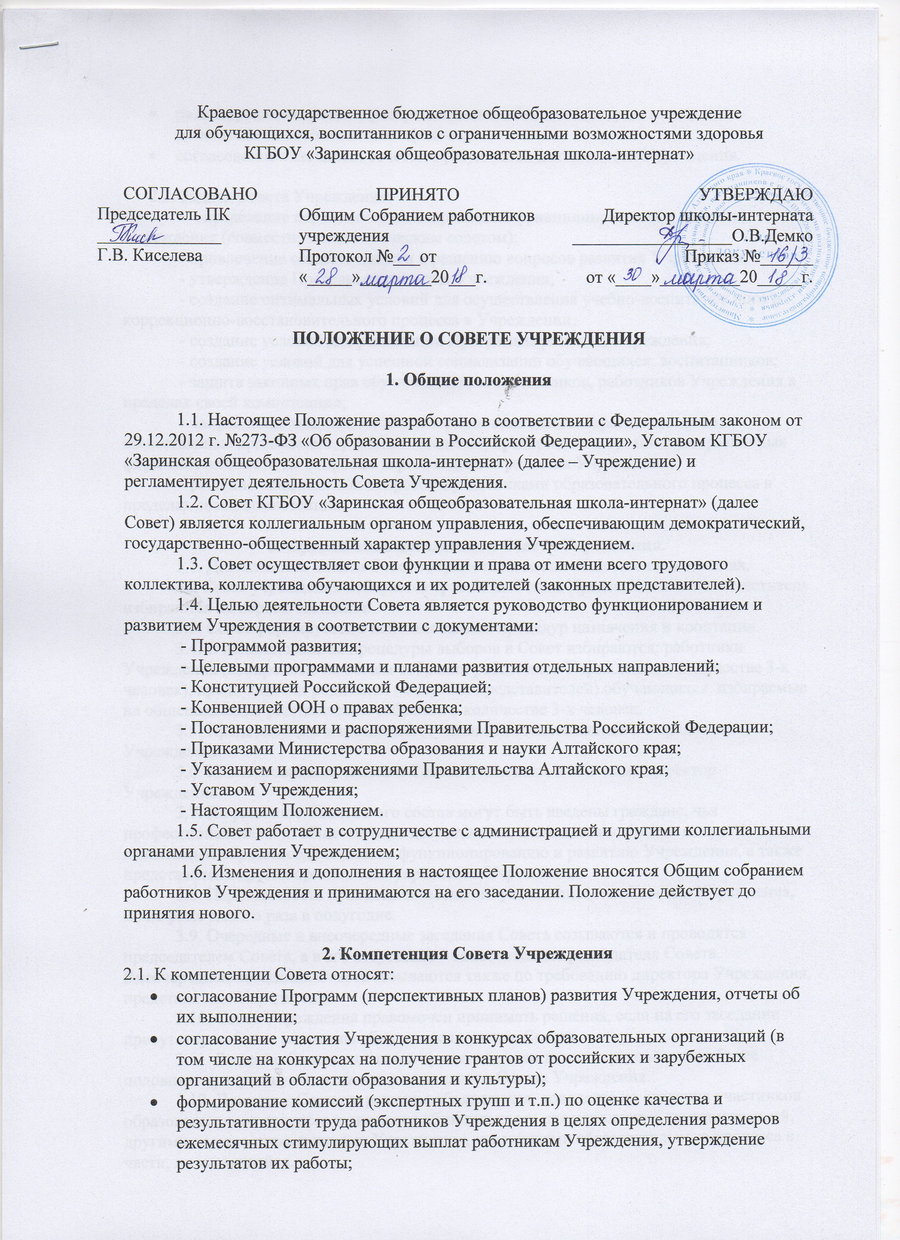

- рассмотрение вопросов о распределении внебюджетных средств и отчета о расходовании внебюджетных средств;
- согласование ежегодных отчетов о результатах деятельности Учреждения.

2.2. Задачи Совета Учреждения:
- определение перспективных направлений функционирования и развития Учреждения (совместно с педагогическим советом);
- привлечение общественности к решению вопросов развития Учреждения;
- утверждение Программы развития Учреждения;
- создание оптимальных условий для осуществления учебно-воспитательного и коррекционно-восстановительного процесса в Учреждении;
- создание условий для реализации Программы развития Учреждения;
- создание условий для успешной социализации обучающихся, воспитанников;
- защита законных прав обучающихся, воспитанников, работников Учреждения в пределах своей компетенции;
- направление ходатайств, писем в различные административные органы, общественные организации, учебные заведения, предприятия и организации различных форм собственности по вопросам перспективного развития Учреждения;
- решение конфликтных вопросов с участниками образовательного процесса в пределах своей компетенции.

3. Организация детальности Совета Учреждения.
3.1. Деятельность членов Совета осуществляется на общественных началах.
3.2 Совет учреждения избирается сроком на 2 года. Председатель и его заместитель избираются на первом заседании.
3.3. Совет формируется с использованием процедур назначения и кооптации.
3.4. С использованием процедуры выборов в Совет избираются: работники Учреждения (избираемые на общем собрании работников Учреждении в количестве 3-х человек), представители родителей (законных представителей) обучающихся, избираемые на общешкольном родительском собрании в количестве 3-х человек.
3.5. Представитель Учреждения (1 человек), согласованный с Учредителем Учреждения.
3.6. Кооптированных членов в Совете 2 человека, в том числе директор Учреждения.
3.7. По решению Совета в его состав могут быть введены граждане, чья профессиональная или общественная деятельность, знания, возможности могут позитивным образом содействовать функционированию и развитию Учреждения, а также представители других органов самоуправления Учреждения.
3.8. Периодичность проведения заседаний устанавливается Советом Учреждения, но не реже одного раза в полугодие.
3.9. Очередные и внеочередные заседания Совета созываются и проводятся председателем Совета, а в его отсутствие – заместителем председателя Совета. Внеочередные заседания Совета созываются также по требованию директора Учреждения, представителя Учредителя.
3.10. Совет Учреждения правомочен принимать решения, если на его заседании присутствуют более половины общего числа членов Совета.
3.11. Решение Совета считается принятым, если за него проголосовало более половины присутствующих на заседании членов Совета Учреждения.
3.12. Принятые Советом решения объявляются, доводятся до сведения участников образовательного процесса и являются обязательными для исполнения администрацией, другими должностными лицами Учреждения, участниками образовательного процесса в части, их касающейся.
3.13. Совет избирает из своего состава секретаря на учебный год. Секретарь работает на общественных началах, ведет протокол заседаний Совета Учреждения, в котором фиксируется:
- дата проведения;
- количество присутствующих;
- повестка дня;
- ход обсуждаемых вопросов;
- предложения, рекомендации;
- решение.
Нумерация протоколов ведется от начала учебного года.
3.14. Ответственность за делопроизводство возлагается на секретаря Совета Учреждения.
3.15. Книга протоколов Совета Учреждения нумеруется постранично, прошнуровывается, скрепляется подписью руководителя и печатью Учреждения.
3.16. Члены Совета обязаны посещать его заседания. Член Совета систематически (более двух раз подряд) не посещающий заседания без уважительной причины, может быть выведен из его состава по решению Совета Учреждения.
3.17. Член Совета Учреждения выводится из его состава в следующих случаях:
- по желанию члена Совета, выраженному в письменной форме;
- при увольнении с работы директора общеобразовательного учреждения, или увольнения работника общеобразовательного учреждения, избранного членом Совета, если они не могут быть кооптированы (и/или не кооптируются) в состав Совета после увольнения.
- в связи с окончанием работы общеобразовательного учреждения или отчислением (переводом) обучающегося, чьи родители(законные представители)входили в состав Совета.
- в случае совершения противоправных действий, несовместимых с членством в Совете.
- при выявлении следующих обстоятельств, препятствующих участию члена Совета в работе Совета: лишение родительских прав, судебное запрещение заниматься педагогической деятельностью или иной деятельностью, связанной с работой с детьми, признание по решению суда недееспособным, наличие неснятой или непогашенной судимости за совершение уголовного преступления.
3.18. В случае, если Совет не проводит свои заседания в течение полугода. он подлежит роспуску. Новое формирование состава Совета может осуществляться по установленной процедуре.

4. Права Совета Учреждения.
4.1. Для осуществления предоставленных полномочий Совет имеет право:
- вносить предложения по совершенствованию образовательной деятельности Учреждения;
- приглашать на свои заседания руководящих, педагогических и иных работников Учреждения для получения разъяснений, консультаций, заслушивания отчетов по вопросам , входящим в компетенцию Совета;
- создавать постоянные и временные комиссии (группы, штабы) в том числе с привлечением лиц, не являющихся членами Совета Учреждения, для изучения вопросов, входящих в его компетенцию, подготовки проектов решений Совета, осуществления контроля за их выполнением;
- свободно распространять информацию о своей деятельности и принимаемых решениях за исключением информации, содержащей государственную тайну или сведения конфиденциального характера;
- привлекать дополнительное финансирование и материальные ресурсы.

5. Ответственность Совета Учреждения.
5.1. Совет Учреждения несет ответственность за:
- выполнение плана работы;
- за соответствие принятых решений законодательству Российской Федерации об образовании, о защите прав детства;
- за принятие конкретных решений по каждому рассматриваемому вопросу, с указанием ответственных лиц и сроков исполнения;
- за компетентность принимаемых решений.

